SỞ GIÁO DỤC VÀ ĐÀO TẠO HƯNG YÊN  TRƯỜNG THPT CHUYÊN  ---------------------  ĐỀ ĐỀ NGHỊ  (Đề thi có 4 trang) | KỲ THI CHỌN HSG  KHU VỰC DUYÊN HẢI & ĐỒNG BẰNG BẮC BỘ  NĂM HỌC 2017 – 2018  Môn thi: Sinh học - Lớp 10  Thời gian làm bài: 180 phút, không kể thời gian giao đề
Câu 1: Thành phần hóa học của TB (2,0 điểm)
Cho các hình vẽ về cấu trúc màng sinh chất (A, B, C, D và E) dưới đây
A
C
B
E
ATP
D
(1)
(2)
(3)
(3)
(3)
(3)
(4)
(a)
(b)
(3)

a. Gọi tên các thành phần tương ứng được kí hiệu (1), (2), (3) và (4) ở các hình trên.
b. Từ mỗi hình trên, hãy nêu chức năng của prôtêin trong màng sinh chất.
Câu 2. Cấu trúc TB ( 2,0 điểm)
a. Nêu cấu trúc của vi sợi và giải thích vai trò của nó trong tế bào niêm mạc ruột ở cơ thể động vật và tế bào trong cơ thể thực vật.
b. Màng sinh chất của tế bào có thể biến đổi để thích nghi với chức năng của chúng, em hãy lấy 4 ví dụ về các tế bào khác nhau để chứng minh nhận định đó?
Câu 3: Dị hóa (2 điểm)
a. Hãy ghép cặp các thành phần kí hiệu từ A đến G trong hình trên với các ý từ 1 đến 7 sau đây:  1. Phức hợp protein – enzim chuyên sản xuất hầu hết ATP.  2. Protein này xúc tác cho một phản ứng mà phản ứng đó giải phóng CO₂.  3. Ion hiđrô di chuyển trong chuỗi truyền điện tử ở đây làm cho pH bị giảm đi ít nhất một đơn vị so với trong chất nền ti thể.  4. Protein này chứa sắt làm cofactor.  5. Enzim tổng hợp nên malat.  6. Ubiquinon có thể tìm thấy ở đây.  7. Protein khử FAD thành FADH₂. | 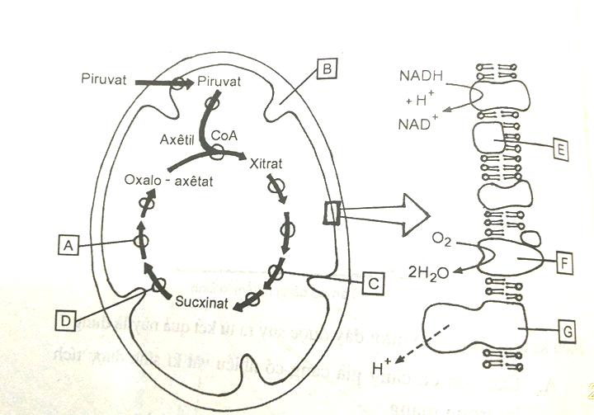

b. Khi ti thể dạng tinh sạch được hòa vào dung dịch đệm chứa ADP, Pi và một cơ chất có thể bị ôxi hóa, ba quá trình sau xảy ra và có thể dễ dàng đo được: cơ chất đó bị ôxi hóa, O₂ tiêu thụ và ATP được tổng hợp. Cyanua (CN⁻) là chất ức chế sự vận chuyển điện tử đến O₂. Oligomycin ức chế enzim ATP synthase bằng cách tương tác với tiểu đơn vị F₀. 2,4 - dinitrophenol (DNP) có thể khuếch tán dễ dàng qua màng ti thể và giải phóng 1 proton vào chất nền, do đó làm giảm sự chênh lệch nồng độ H⁺ (gradient proton).  - Từ đồ thị trên hãy chỉ ra tên các chất x, y và z? Giải thích?  - Khi có mặt chất z, lượng ôxi được tiêu thụ nhiều hay ít? | 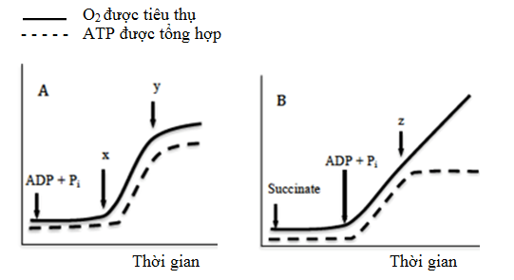  Sự tiêu thụ ôxi và tổng hợp ATP trong ti thể.  - Chất z được bác sĩ sử dụng để giúp bệnh nhân giảm béo, việc sử dụng chất z này có thể gây hậu quả gì cho người sử dụng không? Em hãy giải thích?
Câu 4: Đồng hóa (2 điểm)
Tảo đơn bào Chlorella được dùng để nghiên cứu sự có mặt ¹⁴C trong hai hợp chất hữu cơ X thuộc chu trình Canvin bằng cách bổ sung ¹⁴CO₂ vào môi trường nuôi và đo tín hiệu phóng xạ trong hai thí nghiệm sau:
- Thí nghiệm 1: Tảo được nuôi trong điều kiện chiếu sáng và được cung cấp một lượng CO₂ (không đánh dấu đồng vị phóng xạ) nhất định. Ngay khi CO₂ bi tiêu thụ hết, nguồn ánh sáng bị tắt và ¹⁴CO₂ được bổ sung vào môi trường nuôi tảo (thời điểm thể hiện bằng đường nét đứt ở hình dưới)
- Thí nghiệm 2: Tảo được nuôi trong điều kiện chiếu sáng liên tục và được cung cấp một lượng ¹⁴CO₂ nhất định. Khi ¹⁴CO₂ bị tiêu thụ hết (thời điểm thể hiện bằng nét đứt trên hình), không bổ sung thêm bất kỳ nguồn CO₂ nào.
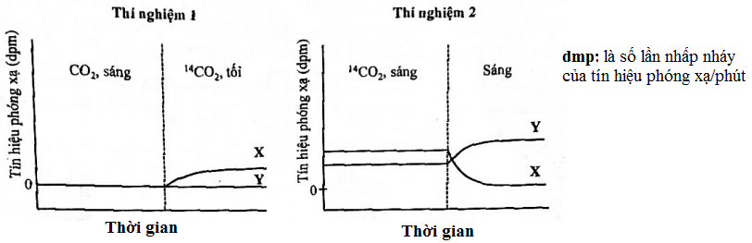
Hình 1 Hình 2
a. Chất X và Y là chất gì? Giải thích
b. Nồng độ chất Y sẽ thay đổi như thế nào trước và sau khi tắt nguồn ánh sáng trong thí nghiệm 1?
c. Tại sao tín hiệu phóng xạ của chất X luôn lớn hơn Y trong điều kiện có cả ánh sáng và ¹⁴CO₂ ở thí nghiệm 2?
Câu 5: Truyền tin + Thực hành (2 điểm)
a. Một chất hóa học X được sản sinh bởi tuyến thượng thận, nó gây đáp ứng ở tế bào gan bằng phản ứng phân giải glicogen thành glucozo. Em hãy cho biết chất hóa học đó có thể là chất nào? Vẽ sơ đồ con đường truyền tín hiệu từ X đến phản ứng phân giải glicogen? Chất X tác dụng như thế nào trên tế bào cơ tim và tế bào phế quản?
b. Một thí nghiệm được thiết kế như sau:
 | Ống nghiệm A | Ống nghiệm B | Ống nghiệm C | Ống nghiệm D
Thành phần trong mỗi ống nghiệm ban đầu. | Trực khuẩn cỏ khô (Bacillus subtilis) | Nấm men rượu (Sacharomyces) | Trực khuẩn cỏ khô (Bacillus subtilis) | Nấm men rượu (Sacharomyces)
Sau 2 phút | Bổ sung lyzozim | Bổ sung lyzozim
Sau 16 phút | Bổ sung bacteriophagơ T4 | Bổ sung bacteriophagơ T4 | Bổ sung bacteriophagơ T4 | Bổ sung lyzozim và bacteriophagơ T4
- Nếu ở phút thứ 10, từ mỗi ống nghiệm một bạn học sinh lấy ra một lượng dịch (có chứa trực khuẩn hoặc nấm men) và làm tiêu bản quan sát dưới kính hiển vi thì bạn học sinh ấy có thể quan sát thấy gì? Giải thích sự khác biệt (nếu có) về kết quả quan sát được trong 4 tiêu bản đó.
- Kết quả trong mỗi ống nghiệm sẽ được dự đoán như thế nào sau khoảng 25 phút kể từ lúc làm thí nghiệm. Giải thích kết quả đó. Biết rằng thí nghiệm được tiến hành trong các điều kiện thuận lợi cho sự phát triển của trực khuẩn và nấm men.
Câu 6: Phân bào (2 điểm)
a. Quan sát hình A và B sau đây và cho biết nó thuộc kỳ nào của quá trình phân bào? So sánh NST ở hình A và B trong điều kiện quá trình phân bào diễn ra bình thường?
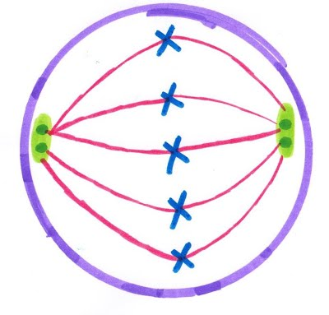  Hình A | 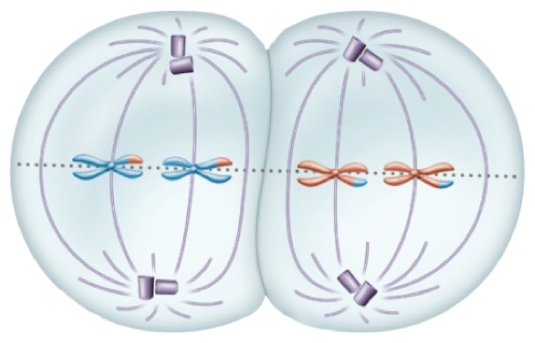  Hình B
b. Nêu vai trò của một số prôtêin chủ yếu đảm bảo quá trình phân ly chính xác các nhiễm sắc thể về các tế bào con trong quá trình phân bào có tơ (thoi vô sắc) ở sinh vật nhân thực.
Câu 7: Cấu trúc, chuyển hóa vật chất và năng lượng của vi sinh vật (2 điểm)
Ở ống nghiệm A và B đều chứa 1 ml dịch huyền phù trực khuẩn Bacillus subtilis. Ống A bổ sung thêm 0,1 ml nước cất, ống B bổ sung 0,1 ml dung dịch saccharozo 0,3M. Sau đó, xử lí 2 ống nghiệm bằng lượng enzim lyzozim như nhau. Kết quả: dịch trong ống nghiệm A trở nên trong suốt rất nhanh, độ hấp thụ giảm đi 97% trong 20 phút; ống nghiệm B độ hấp thụ chỉ giảm đi 20% sau 20 phút.
a. Giải thích sự tác động của enzim lyzozim trong ống nghiệm A và B.
b. Vai trò của thành tế bào là gì?
c. Nếu dùng penixillin tác động vào ống nghiệm B thay cho lyzozim thì kết quả như thế nào?
Câu 8: Sinh trưởng và sinh sản của VSV (2 điểm)
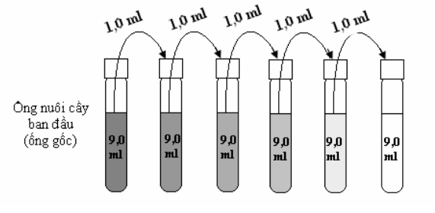
Từ ống nuôi cấy vi khuẩn gốc, người ta pha loãng dung dịch vi khuẩn theo hình bên.
a. Hãy cho biết độ pha loãng của dịch nuôi cấy đến ống nghiệm thứ 6 là bao nhiêu?
b. Từ ống nghiệm pha loãng lấy 1 ml dịch huyền phù pha loãng được cấy trên môi trường thạch và đếm được 10² khuẩn lạc. Tính số lượng tế bào N_{o} vi khuẩn trong 1 ml dịch huyền phù ban đầu.
c. Từ 1 ml dịch huyền phù gốc, sau 4h số tế bào là 10⁹ tế bào/ml. Biết vi khuẩn có thời gian thế hệ là 30 phút. Hỏi quần thể vi khuẩn này có trải qua pha tiềm phát không? Giải thích?
Câu 9: Virut (2 điểm)
Nuôi cấy vi khuẩn E. Coli trên môi trường thạch. Cho 1 loại phage nhiễm vào vi khuẩn E. Coli và nhận thấy: trong giai đoạn đầu, có sự sinh trưởng bình thường của E. Coli trên môi trường nuôi cấy; giai đoạn sau, do tác động của yếu tố môi trường mà người ta thấy trên đĩa thạch xuất hiện những vết tan.
a. Giải thích tại sao giai đoạn đầu khi bị nhiễm phage, sự sinh trưởng của E. Coli vẫn bình thường? Dạng phage này có tên là gì? Yếu tố nào trong tế bào vi khuẩn giúp vi khuẩn sinh trưởng bình thường khi nhiễm phage?
b. Yếu tố môi trường tác động vào vi khuẩn ở giai đoạn sau này gọi là gì? Tác động của các yếu tố này như thế nào? Mô tả các giai đoạn dẫn đến sự xuất hiện các vết tan ở giai đoạn sau.
c. Có thể định lượng virut bằng phương pháp đếm vết tan trên không? Giải thích?
Câu 10: Bệnh truyền nhiễm và miễn dịch (2 điểm)
a. Nêu cấu tạo của virut cúm. Các loại virut cúm khác nhau như thế nào? Trình bày tóm tắt chu trình nhân lên của virut cúm gia cầm H5N1. Nêu các triệu chứng và cách phòng bệnh?
b. Kháng nguyên phù hợp mô (MHC) là gì? Có mấy loại MHC? Phân biệt cấu tạo của các loại MHC?
…………………..HẾT………………………
Người ra đề: Chu Văn Kiền
Số điện thoại: 0888086988
Người ra đề: Đỗ Thị Loan
Số điện thoại: 0983637786

HƯỚNG DẪN CHẤM
Câu | Ý | Nội dung | Điểm
1 | a | Chú thích hình:  - 1 là phôpholipit,  - 2 là cacbohidrat (hoặc glicôprôtêin),  - 3 là prôtêin xuyên màng,  - 4 là các chất tan (hoặc các phân tử tín hiệu) | 0.25  0.25  0.25  0.25
1 | b | Chức năng của các prôtêin xuyên màng tương ứng ở mỗi hình :  - Hình A và B: Các prôtêin (xuyên màng) hoặc prôtêin - glucô (glicoprôtêin) làm chức năng ghép nối và nhận diện các tế bào.  - Hình C: Prôtêin thụ quan (thụ thể) bề mặt tế bào làm nhiệm vụ tiếp nhận thông tin từ ngoài để truyền vào bên trong tế bào (thí sinh cũng có thể nói prôtêin trung gian giữa hệ thống truyền tín hiệu thứ nhất và thứ hai, hoặc ngoại bào và nội bào).  - Hình D: Prôtêin làm chức năng vận chuyển (thí sinh có thể nêu là kênh) xuyên màng.  - Hình E: Enzim hoặc prôtêin định vị trên màng theo trình tự nhất định (thí sinh cũng có thể nêu các prôtêin tham gia các con đường truyền tín hiệu nội bào theo trật tự nhất định). | 0.25  0.25  0.25  0.25
2 | a | - Cấu trúc của vi sợi: Có đường kính 7 nm và được cấu tạo từ các phân tử actin.  - Các phân tử actin hình cầu liên kết với nhau thành chuỗi và vi sợi được cấu tạo từ hai chuỗi actin xoắn lại với nhau.  - Trong các tế bào làm nhiệm vụ hấp thu các chất (như tế bào niêm mạc ruột), các vi sợi tham gia vào cấu tạo nên các lõi của vi lông nhung làm tăng diện tích màng tế bào do đó làm gia tăng bề mặt diện tích hấp thu các chất vào bên trong tế bào.  - Trong các tế bào thực vật, vi sợi giúp vận chuyển dòng tế bào chất bên trong tế bào nhờ đó việc phân phối các chất trong tế bào diễn ra nhanh hơn. | 0.25  0.25  0.25  0.25
2 | b | Bốn ví dụ là:  - Vi khuẩn lam: Màng sinh chất gấp nếp tạo thành các túi tilacoit chứa sắc tố, nơi thực hiện quang hợp  - Vi khuẩn cố định đạm: Màng sinh chất gấp nếp tạo thành các túi chứa enzim nitrogenaza giúp thực hiện quá trình cố định đạm.  - Tế bào biểu mô ống thận: Màng sinh chất lõm xuống tạo thành các ô chứa ty thể cung cấp năng lượng.  - Tế bào biểu mô ruột non: Màng sinh chất lồi ra kéo theo chất nguyên sinh và hệ thống vi sợi hình thành nên lông ruột làm tăng diện tích tiếp xúc với chất dinh dưỡng. | 0.25  0.25  0.25  0.25
3 | a | 1G 2C 3B 4F 5A 6E 7D  (Hs nêu được 4/6 đáp án trở lên cho 0.5 điểm) | 0.5
3 | b | - x: cơ chất có thể bị ôxi hóa bởi khi bổ sung chất x thì lượng ôxi tiêu thụ tăng đồng thời lượng ATP cũng tăng (ôxi dùng để ôxi hóa cơ chất tạo ATP)  - y có thể là oligomycin hoặc CN bởi vì sự kết hợp của hai quá trình vận chuyển electron và tổng hợp ATP, nếu một trong hai quá trình bị ức chế thì quá trình còn lại không thể xảy ra. CN⁻ ức chế quá trình vận chuyển electron dẫn đến ức chế quá trình tổng hợp ATP. Oligomycin ức chế quá trình tổng hợp ATP dẫn đến ức chế quá trình vận chuyển eletron.  - z là DNP, DNP làm giảm gradient proton qua màng ti thể và do đó làm giảm động lực proton được sử dụng để tổng hợp ATP từ ADP và Pi. Do sự giảm gradient proton bên ngoài và màng trong nên quá trình vận chuyển electron vẫn diễn ra nhưng tổng hợp ATP không thể xảy ra.  - Khi có mặt chất z => O₂ tiêu thụ nhiều.  - Chất z (DNP) được sử dụng để giảm béo và có thể làm cho người sử dụng bị tử vong là vì:  + Do sự chênh lệch pH giữa hai bên màng trong ti thể giảm nên lượng ATP sinh ra ít hoặc không tạo ra. Do đó, người sử dụng DNP sẽ tiêu tốn nhiều nguyên liệu hô hấp => người này sẽ giảm béo.  + Tuy nhiên, nếu sử dụng DNP liều lượng cao hoặc lâu dài, lớp lipit kép của màng trong ti thể cho H⁺ đi qua nhanh chóng => không có sự chênh lệch pH giữa hai bên màng trong ti thể => cơ thể không tổng hợp đủ ATP cho nhu cầu sống tối thiểu => bệnh nhân tử vong. | 0.25  0.25  0.25  0.25  0.25  0.25
4 | a | - Chất X là axit phosphoglyceric (APG), chất Y là Ribulose 1.5 – bisphosphate (RuBP hoặc ribulose 1,5- điphosphate)  - Giải thích:  - Ở thí nghiệm 1: Khi ¹⁴CO₂ được bổ sung vào môi trường nuôi sẽ xảy ra phản ứng cacboxyl hóa ribulose 1.5 – bisphosphate (RuBP) và tạo thành axit Phosphoglyceric (APG chứa ¹⁴C). Mặt khác, do không có ánh sáng nên pha sáng không xảy ra, không có sự cung cấp ATP và NADPH dẫn đến APG không bị chuyển hóa thành các chất khác trong chu trình Canvin dẫn đến chất này bị tích lũy làm tăng tín hiệu phóng xạ, tương ứng với chất X trong hình A. Vậy X là axit phosphoglyceric (APG).  - Ở thí nghiệm 2: Khi ¹⁴CO₂ tiêu thụ hết, phản ứng chuyển hóa RuPB thành APG bị dừng lại, gây tích lũy RuBP (chứa ¹⁴C). Mặt khác, trong điều kiện có ánh sáng, pha sáng cung cấp ATP và NADPH cho các phản ứng chuyển hóa APG (chứa ¹⁴C) theo chu trình Canvin và tái tạo RuBP. Từ hai điều này cho thấy RuBP đánh dấu đồng vị phóng xạ tăng lên, tương ứng với chất Y trên hình B. Vậy Y là Ribulose 1.5 – bisphosphate | 0.5  0.25  0.25
 | b | - Nồng độ chất Y (RuBP) không đánh dấu đồng vị phóng xạ giảm sau khi tắt ánh sáng. Còn chất Y không đánh dấu phóng xạ không được sinh ra nên không có sự thay đổi. | 0.5
 | c | - Trong điều kiện có ánh sáng và ¹⁴CO₂ tảo sẽ thực hiện cả pha sáng và pha tối của quang hợp làm tăng lượng APG và RuBP có đánh dấu phóng xạ. Chỉ có 5/6 AlPG sinh ra từ APG sẽ được dùng để tái tạo RuBP. Do đó, tín hiệu của APG luôn lớn hơn RuBP trong điều kiện này. | 0.5
5 | a | - Chất X là Adrenaline (hoặc Epinephrin)  - Con đường truyền tín hiệu của Adrenaline:  Adrênalin → Thụ thể màng → Prôtêin G → adênylat-cyclaza (ATP → AMPv); AMPv → A-kinaza → glicogenphotphorylaza: xúc tác cho phản ứng phân giải glycogen thành glucozo.  - Đối với tế bào cơ tim: Adrenaline liên kết vào thụ thể beta-adrenergic trên tế bào cơ tim đây là một loại thụ thể kết cặp G protein. Sau khi liên kết, G - protein kích hoạt Adenylate cyclase, enzyme này đến lượt mình chuyển hóa ATP thành cAMP (AMP vòng). Nồng độ cAMP trong tế bào chất tăng lên kích hoạt chất đáp ứng thứ 2 là PKA (protein kinase A). Từ đó là một loạt các hoạt động phosphoryl hóa gây ra sự co của cơ tim.  Đối với tế bào phế quản: protein kinase A (PKA) lại phosphoryl hóa chuỗi protein kinase, khiến Ca²⁺ không thể liên kết với protein kinase, khiến cho myosin không liên kết được với actin và gây sự dãn cơ, dùng trong điều trị những người bị co thắt phế quản do hen. | 0.25  0.25  0.25  0.25
5 | b | * Nếu ở phút thứ 10:  - Tiêu bản từ ống A: Vi khuẩn có hình cầu do thành tế bào vi khuẩn bị phả hủy bởi lyzozim  - Tiêu bản từ ống B và D: Nấm men có dạng hình cầu (giữ nguyên hình dạng), có thể có hiện tượng nảy chồi do thành tế bào nấm men cấu tạo từ Kitin nên không bị phân giải bởi lyzozim.  - Tiêu bản từ ống C: Vi khuẩn có dạng hình que (trực khuẩn) do ống này không được bổ sung lyzozym  * Nếu ở phút thứ 25:  - Ống A: Vi khuẩn vẫn có hình cầu do thành tế bào vi khuẩn bị phả hủy bởi lyzozim => tế bào không bị tấn công bởi phago T4 do khi vi khuẩn bị mất thành tế bào => mất thụ thể trên bề mặt thành => T4 không xâm nhập được vào vi khuẩn.  - Ống B và D: Nấm men có dạng hình cầu (giữ nguyên hình dạng), có thể có hiện tượng nảy chồi do thành tế bào nấm men cấu tạo từ Kitin nên không bị phân giải bởi lyzomzim (=> việc bổ sung lyzozym vào các thời điểm khác nhau không ảnh hưởng đến sự sinh trưởng của nấm men), dung dịch đục do sự sinh trưởng của nấm men.  - Ống C: Tế bào bị tan, dung dịch nuôi cấy đục, vì phago T4 sẽ xâm nhập vào các tế bào vi khuẩn, nhân lên và phá vỡ tế bào. | 0.25  0.25  0.25  0.25
6 | a | * Hình A là kỳ giữa của nguyên phân  Hình B là kỳ giữa của giảm phân II  * Sự giống nhau và khác nhau giữa kỳ giữa của nguyên phân và kỳ giữa của giảm phân II là:  - Hai trường hợp trên giống nhau là:  Mỗi NST đều gồm hai nhiễm sắc tử chị em và đều xếp thành một hàng trên mặt phăng phân bào.  - Khác nhau giữa kỳ giữa của nguyên phân và kỳ giữa của giảm phân II:  + Tuy vậy, nhiễm sắc thể đang phân chia nguyên phân có 2 nhiễm sắc tử giống hệt nhau; trong khi đó, nhiễm sắc thể đang phân chia giảm phân II thường chứa 2 nhiễm sắc tử khác biệt nhau về mặt di truyền do trao đổi chéo xảy ra ở giảm phân I.  + Tại vị trí tâm động của nhiễm sắc thể ở kì giữa của nguyên phân thì protein thể động (kinetochor) liên kết cả ở hai phía của tám động, do vậy thoi phân bào liên kết với tám động ở cả hai phía của nhiễm sắc thể thông qua kinetochor. | 0.25  0.25  0.25  0.25
6 | b | b.  - Tubulin là protein cấu trúc lên sợi thoi phân bào, giúp cho sự dịch chuyển của NST trong quá trình phân bào.  - Protein liên kết với vùng ADN đặc hiệu tạo nên thể động giúp cho NST có thể đính kết vào sợi thoi vô sắc và dịch chuyển trong quá trình phân bào (CENP-A/CENP-E, ...).  - Protein (phi histon) cohesin tạo sự kết dính giữa các nhiễm sắc tử chị em và các nhiễm sắc thể trong cặp tương đồng khi tiếp hợp.  - Protein (phi histon) shugoshin bảo vệ cohesin ở vùng tâm động tránh sự phân giải sớm của protein kết dính nhiễm sắc tử ở kỳ sau giảm phân I.  - Các protein phi histon khác giúp co ngắn sợi nhiễm sắc trong phân bào.  - Enzim phân giải cohesin để phân tách các nhiễm sắc tử chị em và nhiễm sắc thể trong cặp tương đồng ở kỳ sau của nguyên phân và giảm phân.  - Protein động cơ (môtơ) liên kết enzym phân giải sợi thoi vô sắc (thành đơn phân tubulin) giúp "kéo" các NST về các cực của tế bào (một cách viết khác: các protein kinesin/dynein di chuyển dọc sợi thoi vô sắc để kéo các NST về các cực của tế bào).  (HS trả lời được 4/6 cho 1 điểm) | 0.25  0.25  0.25  0.25
7 | a | - Trực khuẩn Bacillus subtilis là vi khuẩn Gram + nên thành peptidoglycan dày.  - Lyzozim cắt đứt liên kết 1,4 β- glycozit của peptidoglycan của vi khuẩn → mất thành tế bào.  - Ống A là môi trường nhược trương nên mất thành tế bào → nước thẩm thấu vào, tế bào phồng lên, vỡ tung nên dịch huyền phù trong suốt rất nhanh.  - Ống B: trong môi trường có đường 0,3M (đẳng trương) nên khi mất thành tế bào, sự thẩm thấu cân bằng nên tế bào không bị tan nhưng tế bào trở thành tế bào trần (protoplast). | 0.25  0.25  0.25  0.25
7 | b | Vai trò của thành tế bào:  - Giữ cho hình dạng tế bào ổn định  - Chống lại áp suất thẩm thấu  - Có vai trò trong quá trình phân chia tế bào  - Có chức yếu tố kháng nguyên  - Hỗ trợ chuyển động của tiên mao | 0.5
7 | c | Dùng penixillin tác động vào ống nghiệm B thay cho lyzozim:  Penixillin có tác dụng ức chế hình thành mối liên kết peptit trong chuỗi peptit của peptidoglycan trong quá trình hình thành thành tế bào mới. Do đó, penixillin có tác động ức chế hình thành thành mới (khi tế bào vi khuẩn phân chia) còn lyzozim có tác động làm tan vi khuẩn. | 0.5
8 | a | Độ pha loãng của dịch nuôi cấy đến ống nghiệm thứ 6 là 10⁵ lần. | 0.5
8 | b | Số lượng tế bào vi khuẩn N_{o} trong 1 ml cuả dịch huyền phù gốc:  No = (10² x 10⁵) : 1 = 10⁷ (tế bào) | 0.5
8 | c | 1 ml dịch huyền phù gốc có 10⁷ tế bào, sau 4h số tế bào là 10⁹ tế bào/ml.  - n = (lg10⁹ - lg10⁷)/lg2 = 2/0.3  - Số thời gian vi khuẩn phân chia là: (2/0.3) x 30 = 200 phút  - Số thời gian nuôi vi khuẩn là 4h = 240 phút.  - Thời gian pha tiềm phát = 240 – 200 = 40 phút.  Vậy quần thể vi khuẩn trên có xảy ra pha tiềm phát (40 phút.) | 0.25  0.25  0.25  0.25
9 | a | - Giai đoạn đầu khi bị nhiễm phage, sự sinh trưởng của E. Coli vẫn bình thường vì phage nhiễm vào vi khuẩn không làm tan tế bào vi khuẩn mà AND của phage gia nhập vào nhiễm sắc thể của vi khuẩn và nhân lên cùng nhiễm sắc thể vi khuẩn.  - Dạng phage này có tên là phage ôn hòa.  - Yếu tố trong tế bào vi khuẩn giúp vi khuẩn sinh trưởng bình thường khi nhiễm phage: đó là do tế bào vi khuẩn hình thành hợp chất protein : chất ức chế giúp tính gây độc của phage không biểu hiện và phage sau khi xâm nhập vào tế bào chủ sẽ biến thành prophage. | 0.25  0.25
9 | b | - Yếu tố môi trường tác động vào vi khuẩn ở giai đoạn sau này gọi là tác nhân cảm ứng, có thể các tác nhân vật lí – hóa học như tia UV, X, etylen peroxyde hữu cơ,… làm chuyển chu trình tiềm tan thành chu trình tan.  - Mô tả các giai đoạn dẫn đến sự xuất hiện các vết tan ở giai đoạn sau:  Chất cảm ứng tác động vào vi khuẩn làm prophage tách khỏi nhiễm sắc thể của vi khuẩn và trở thành ADN độc. ADN virut tiến hành các giai đoạn sinh tổng hợp – lắp ráp – phóng thích làm tan tế bào và giải phóng virut ra ngoài. | 0.5  0.5
9 | c | Có thể định lượng virut bằng phương pháp đếm vết tan trên.  - Sự hình thành các vết tan là do các vi rut tạo ra chu trình tan. Vết tan tạo ra trên đĩa khi một virion làm tan một tế bào chủ, virut tái bản trong tế bào chủ phá vỡ tế bào chủ và giải phóng nhiều virion con. Những virion mới sinh lại tiếp tục xâm nhiễm vào các tế bào bên cạnh trên đĩa và sau một số ít chu trình xâm nhiễm sẽ dần tạo ra vùng trong suốt (vết tan).  - Như vậy mỗi vết tan có nguồn gốc từ một virion ban đầu và số vết tan trên đĩa tương ứng với số virion ban đầu đã xâm nhiễm bào tế bào chủ. | 0.25  0.25
10 | a | * Cấu tạo của virut cúm:  - Nucleocapsit đối xứng kiểu xoắn trôn ốc  - ARN (-) phân đoạn: cúm A, B có 8 phân đoạn; cúm C có 7 phân đoạn  - Có vỏ ngoài có 2 loại kháng nguyên: Hemaglutinin (H) là chất ngưng kết hồng cầu (có từ H1 đến H16), N (neuramindase) là hoạt tính enzim tan nhầy (từ N1 đến N9).  * Các loại virut cúm khác nhau ở loại kháng nguyên H (H1 đến H16) và N (N1 đến N9)  Trình bày tóm tắt chu trình nhân lên của virut cúm gia cầm H5N1:  - Hấp phụ: Virut H5N1 bám trên bề mặt tế bào nhờ sự kết hợp đặc hiệu giữa các gai H và các thụ thể trên màng tế bào chủ (axit sialic).  - Xâm nhập: Virut H5N1 đưa nucleocapsit của nó vào trong tế bào vật chủ (nhập bào).  Sau đó nucleocapsit được đưa vào nhân tế bào, cởi vỏ để giải phóng ARN.  - Sinh tổng hợp: Virut sử dụng enzim sao mã ngược để tổng hợp ADN kép -> tổng hợp ARN (trong nhân tế bào), protein cho virut được tổng hợp trong tế bào chất tế bào chủ.  - Lắp ráp: Lắp ráp các thành phần để tạo thành virut hoàn chỉnh  - Phóng thích: Virut tiết enzim làm tan tế bào thoát ra ngoài  * Triệu chứng:  - Người: sốt cao, thân nhiệt tăng nhanh, đau đầu, ho khan, đau họng, thở khó khăn, viêm phổi cấp.  * Cách phòng:  - Hạn chế tiếp xúc trực tiếp với người bệnh, gia cầm bị bệnh, vệ sinh chăn nuôi, giết mổ gia cầm an toàn, khi có triệu chứng phải đi khám bác sĩ ngay. | 0.5  0.25  0.25  0.25
 | b | - Kháng nguyên phù hợp mô, còn gọi là phức hợp phù mô chính (MHC), là phân tử gắn với kháng nguyên, rồi chuyển nó cho TCR để trình cho tế bào T. Vì TCR chỉ có thể nhận diện kháng nguyên khi kháng nguyên đã gắn với MHC, rồi trình cho nó. Ở người phần tử này gọi là kháng nguyên bạch cầu người, viết tắt là HLA. | 0.25  0.25  0.25
  * Khác nhau về cấu tạo của MHC - I và MHC - II
  MHC - I | MHC - II
  Có ở tất cả các tế bào có nhân | Có ở các tế bào tua, tế bào B, đại thực bào
  Gồm hai chuỗi polipeptit α và β, chuỗi α lớn có trình tự axit amin ở đầu NH₂ luôn biến đổi, là nơi gắn với kháng nguyên. Phía đầu COOH có trình tự axit amin không đổi cắm sâu vào màng sinh chất. chuỗi ß ngắn nối với chuỗi α bởi cầu disunfua và không cắm vào màng. | Gồm hai chuỗi polipeptit α và β, cả hai chuỗi đều cắm sâu vào màng sinh chất. . Trình tự axit amin ở phía đàu NH₂ luôn biến đổi, tạo vị trí thích hợp kết hợp với khàng nguyên. Phía đầu COOH cắm sâu vào màng sinh chất.

